**HCMC UNIVERSITY OF TECHNOLOGY AND EDUCATION**

**FACULTY OF INFORMATION TECHNOLOGY**

**FINAL TERM PROJECT**

**Course name: 07**

**TITLE OF PROJECT**

**Lecturer name**: Assoc. Prof. Hoang Van Dung

**List of members**

|  |  |  |
| --- | --- | --- |
| **Student ID** | **Student name** | **Contribution (%)** |
| 22110038 | Phan Triệu Huy |  |
| 22110092 | Nguyễn Văn Vũ |  |
|  |  |  |

*Ho Chi Minh City, mm/2023*

MỤC LỤC

**I: PROJECT DESCRIPTIONS** 4

**1.** **Phát biểu bài toán:** 4

**2.** **Mục đích, yêu cầu bài toán:** 4

**3.** **Phạm vi và đối tượng:** 4

**II: CƠ SỞ LÝ THUYẾT** 4

**1.** **Linked List:** 4

**2.** **AVL Tree** 4

**III: PHÂN TÍCH, THIẾT KẾ GIẢI PHÁP** 4

**1.** **Sơ đồ khối:** 4

**2.** **Chi tiết về các thuật toán chính:** 4

**IV: THỰC NGHIỆM, ĐÁNH GIÁ, PHÂN TÍCH KẾT QUẢ** 4

**V: KẾT LUẬN** 4

**1.** **Đánh giá:** 4

**2.** **Định hướng phát triển:** 4

# **I: PROJECT DESCRIPTIONS**

1. **Phát biểu bài toán:**

Design data structures, algorithms and build a dormitory management software.

Cụ thể với bài toán này, chúng em sử dụng các cấu trúc dữ liệu, thuật toán sử dụng trong đồ án: Singly Linked List, AVL tree, Merge sort,… để quản lí các chức năng trong quản lí kí túc xá.

Hình ảnh các bài toán liên quan

1. **Mục đích bài toán:**

Tìm hiểu và xây dựng các cấu trúc dữ liệu Linked List, AVL Tree để quan lí thông tin trong quản lí kí túc xá.

Tìm hiểu về các ứng dụng, tính năng có trong việc quản lí kí túc xá và xây dựng các tính năng đó bằng những cấu trúc dữ liệu đã học.

1. **Yêu cầu bài toán:**

Tìm hiểu chi tiết các thuật toán, cấu trúc dữ liệu được sử dụng.

Thiết kế giao diện để mô phỏng việc quản lí kí túc xá.

Thực thi chương trình, đánh giá kết quả.

# **II: CƠ SỞ LÝ THUYẾT**

1. **Công cụ, môi trường lập trình:**

Ngôn ngữ C++

IDE: Microsoft Visual Studio

Flatform: Console

Các thư viện trong C++: cmath, iostream, string.

1. **Cấu trúc dữ liệu:**
2. **Linked list:**

A linked list is a linear data structure, in which the elements are not stored at contiguous memory locations. The elements in a linked list are linked using pointers as shown in the below image:

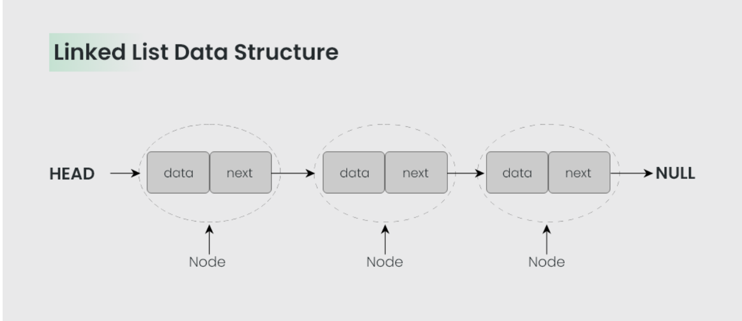

In simple words, a linked list consists of nodes where each node contains a data field and a reference(link) to the next node in the list.

Lợi ích chính của danh sách liên kết so với mảng thông thường là các phần tử danh sách có thể được chèn hay xóa một cách dễ dàng mà không cần phân bổ lại hoặc sắp xếp lại toàn bộ cấu trúc vì các mục dữ liệu không cần được lưu trữ liên tục trong bộ nhớ hay trên đĩa, trong khi tái cấu trúc một mảng tại thời gian chạy là một hoạt động tốn kém hơn nhiều. Danh sách liên kết cho phép chèn hay xóa nút tại bất kì điểm nào trong danh sách và không cần khai báo trước số lượng phần tử.

1. **AVL Tree:**

So sánh với tree, và binary tree lí do sử dụng….

# **III: PHÂN TÍCH, THIẾT KẾ GIẢI PHÁP**

1. **Sơ đồ khối:**
2. **Chi tiết về các thuật toán chính:**

# **IV: THỰC NGHIỆM, ĐÁNH GIÁ, PHÂN TÍCH KẾT QUẢ**

1. **Mô tả:**
2. **Trình bày kết quả:**
3. **Giới thiệu sản phẩm:**

# **V: KẾT LUẬN**

1. **Đánh giá:**
2. **Định hướng phát triển:**